REQUERIMENTO Nº 1912/2021
Ementa: Informações sobre responsabilidade de logradouro.

Senhor Presidente,
Senhores Vereadores:

O vereador GABRIEL BUENO, no uso de suas atribuições legais, requer nos termos regimentais, após aprovação em Plenário, que seja encaminhado à Exma. Senhora Prefeita Municipal, o seguinte pedido de informações:

- De quem é a responsabilidade de manutenção da rua em frente ao Condomínio Reserva do Alto (onde desembocam as ruas Ângelo Mamprim e Augusta Zacarias)?

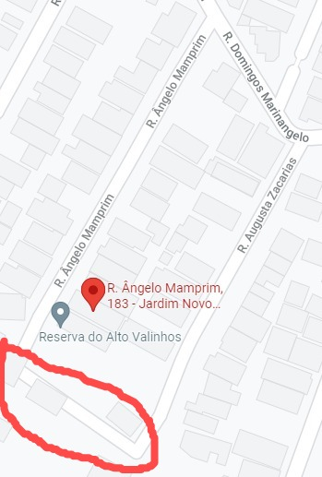

- O espaço usado como estacionamento no referido logradouro é de propriedade da prefeitura ou do empreendimento?

Justificativa:
As informações são necessárias para acompanhamento e fiscalização deste vereador, em exercício da função fiscalizatória atribuída pala Constituição Federal e Lei Orgânica do Município.

Valinhos, 8 de novembro de 2021.

Gabriel Bueno
Vereador

